
pauta AREA DE PARALELEPIPEDO
Para cada paralelepípedo, calcule la medida de su área
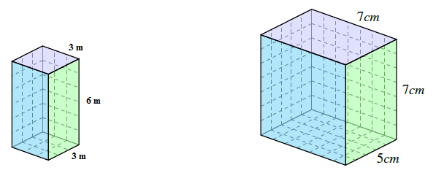
Área:____90 m²________ Área:__238 m²_________
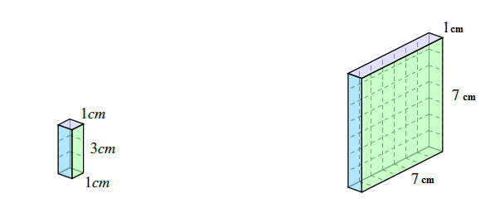

Área:____14 cm²________ Área:__126 cm²_______

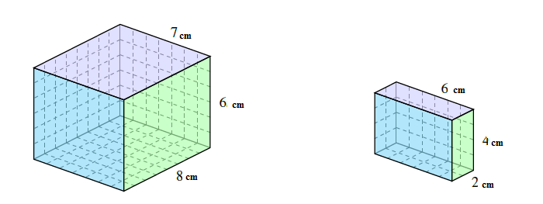
Área:_____292 cm²____ Área:_____88 cm²______

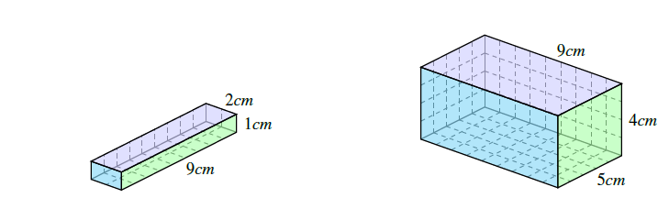
Área:_____58 cm²_______ Área:__202 cm²_______

